Nekaj o Visual Studio 2019

Pri pregledu nastavitev, sem ugotovil, da so meni osebno privzete nastavitve po večini všeč. Vendar pa verjamem, da si veliko ljudi želi kaj spremeniti, zato bom tukaj opisal nekaj takih stvari.

* **Postavitev zavitih oklepajev pri zankah, pogojnih stavkih**

Visual studio ima za privzeto nastavitev, da postavi zaviti oklepaj pri zankah v novo vrsto. To nekaterim ni všeč in želijo imeti zaviti oklepaj v isti vrsti kot zanko. To lahko preprosto nastavimo v nastavitvah: **Tools/Options/Text Editor/C#/Code Style/Formatting/New Lines**

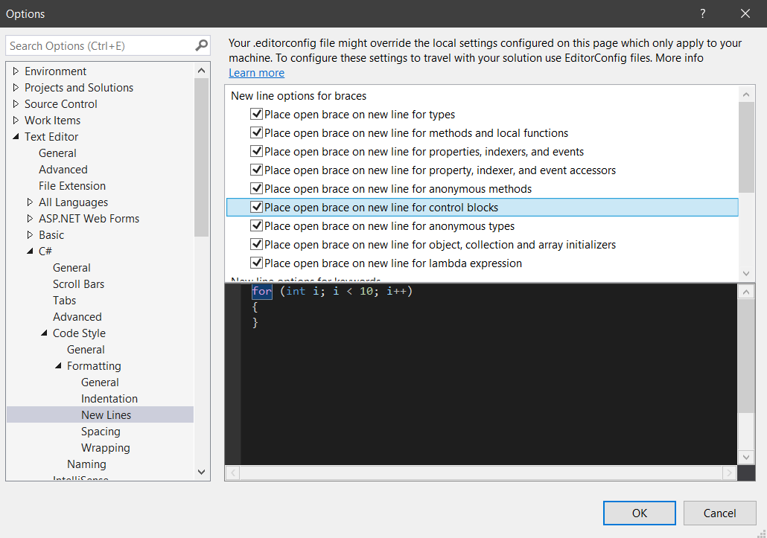

Na sliki se vidi primer zanke in kako se oklepaji avtomatsko postavijo. Če tega ne želimo tako, lahko izbrišemo kljukico pri izbrani nastavitvi in bo zaviti oklepaj takoj za zanko.

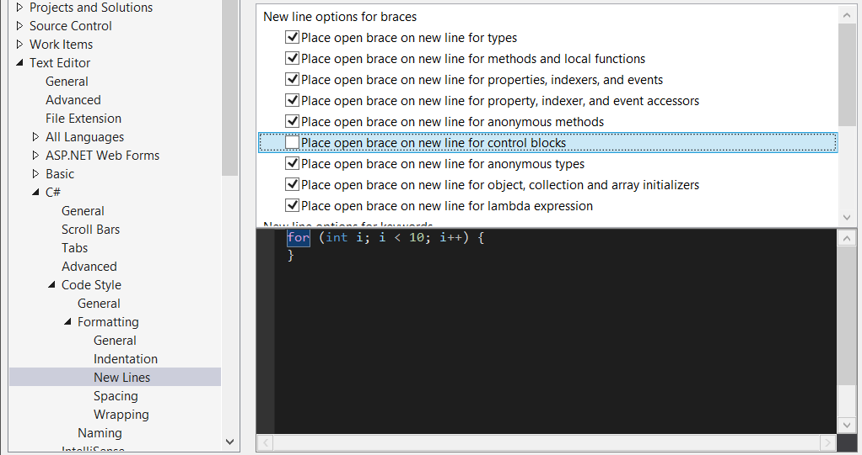

Zraven te nastavitve je še veliko drugih primerov in kako se zaviti oklepaji postavijo. Zato lahko spremenimo to postavitev tudi pri ostalih primerih (pogojni stavki, razredi, metode, …)

* **Postavljanje stavkov ločenih z ; v novo vrsto**

Če uporabljamo pripomočke, ki jih ima Visual Studio, potem jih želimo prirediti svojim navadam. Takšna je tudi operacija **Edit/Advanced/Format document**, kjer nam sam program oblikuje kodo. Pri tem je nastavljeno, da se stavki, ki so ločeni z ; ne postavijo vsak v svojo vrsto. Meni osebno je lepše, če je vsak stavek v svoji vrsti, zato si tukaj spremenim nastavitev: **Tools/Options/Text Editor/C#/Code Style/Formatting/Wrapping**

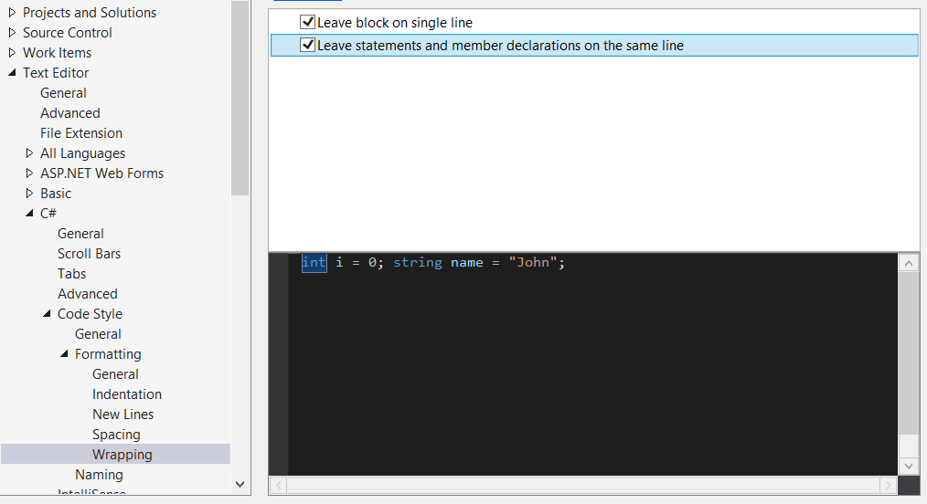

Iz slike je vidno, da se stavki pojavijo v isti vrsti. Če želimo vsak stavek v svoji vrsti, odstranimo kljukico pri na sliki označeni nastavitvi.

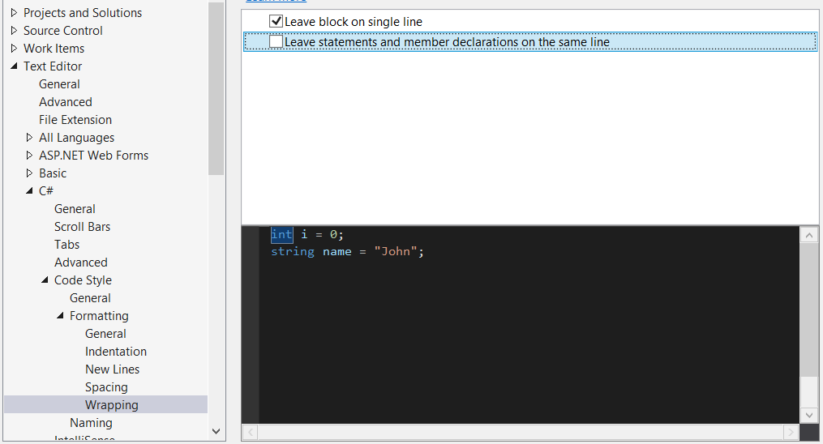

* **Shranjevanje in deljenje svojih nastavitev**

Nastavljanje vseh teh nastavitev vzame svoj čas, vendar ko si vse nastavimo nam lahko to zelo olajša delo. Če pa potem želimo delati na drugem računalniku si lahko vse te nastavitve shranimo tudi na projekt in tako si prihranimo ponovno nastavljanje vseh nastavitev. Prav tako lahko naredimo nastavitve posebej za ta projekt, ki bo ''prisilil'' da vsi, ki sodelujejo pri projektu pišejo podobno kodo, vsaj kar se tiče novih vrstic, oklepajev in pa še marsikaj.

To naredimo s pomočjo datoteke **editorconfig**, ki jo dodamo k našemu projektu. V tej datoteki so shranjene vse nastavitve. Visual studio pa ima tudi ''generator'' te datoteke, zato lahko z preprostim postopkom to datoteko ustvarimo.

V nastavitvah se premaknemo na: **Tools/Options/Text Editor/C#/Code Style** in tam kliknemo gumb **Generate .editorconfig file from settings.**

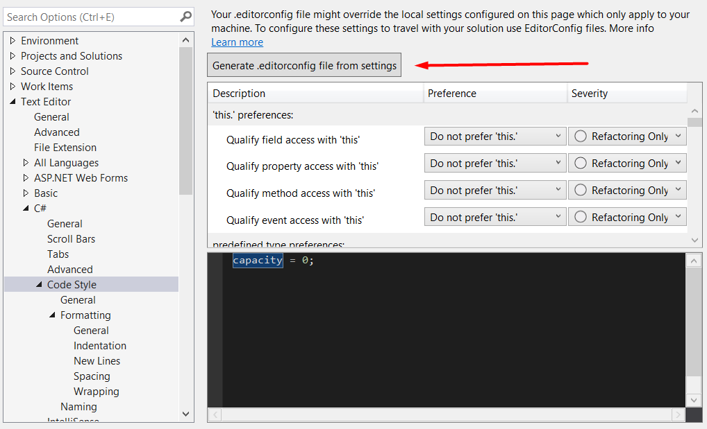

Odpre se nam okno, kamor želimo shraniti to datoteko in seveda izberemo naš projekt za katerega želimo imeti te nastavitve.

Sedaj ima naš projekt datoteko, ki jo je potrebno na naslednjem računalniku samo še uporabiti in nastavitve se bodo prepisale z nastavitvami v editorconfigu. To naredimo z naslednjimi koraki:

1. Odpremo projekt na katerem želimo uporabiti editorconfig datoteko
2. V zgornjem meniju izberemo **Projekt/Exisiting item**
3. V raziskovalcu poiščemo pravo datoteko in kliknemo add

Tako imamo sedaj uvožene nastavitve. A pozor, če imamo že od prej napisano kodo v projektu se ta koda ne bo popravila sama, zato je potrebno ponovno urejanje dokumenta z klikom na **Edit/Advanced/Format document.**